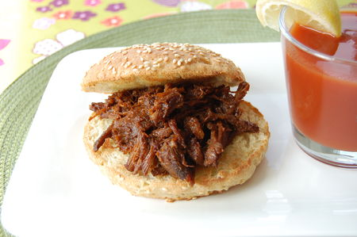 | BURGER À L’EFFILOCHÉ DE BŒUF  SANS GLUTEN ET SANS LACTOSE
Rendement : 6 portions
- 1 kg de palette de bœuf désossée et coupée en gros cubes (2 lbs)
- 2 c. à soupe de poudre de chili
- 2 c. à soupe d'huile d'olive
- sel et poivre du moulin
- sauce barbecue
- Préparer la sauce barbecue comme suit :
- 1 oignon, coupé en cubes
- 1 piment jalapeno coupé en tronçons, sans les pépins
- 2 gousses d'ail pelées
- 1 tasse de bière blonde sans gluten (ici La Messagère)
- 3/4 tasse de ketchup du commerce (180 ml)
- 1/4 tasse de vinaigre blanc (60 ml)
- 2 c. à soupe de moutarde jaune
- 2 c. à soupe de sauce soya ou tamari, sans gluten
- 1 c. à soupe de cassonade
- 1 c. à soupe de sauce Worcestershire, sans gluten (de la marque The WiZard's)
Placer la grille au centre du four et préchauffer le four à 300°F ou 150°C.
Déposer tous les ingrédients de la sauce dans la jarre du mélangeur et réduire en purée lisse. Réserver.
Mêler la poudre de chili et l'huile d'olive et en enduire la viande, en frottant bien avec les mains. Saler et poivrer légèrement.
Dans une grande casserole allant au four, dorer la viande. Ajouter la sauce barbecue. Couvrir et faire cuire au four environ 3 heures ou jusqu'à ce que la viande se défasse à la fourchette. Retirer la viande et la laisser tiédir sur une assiette. À l'aide d'une ou deux fourchettes, effilocher la viande.
Porter de nouveau la sauce à ébullition, laisser réduire une ou deux minutes et ajouter la viande effilochée; bien mélanger. Rectifier l'assaisonnement et servir dans de petits pains Kayzer sans gluten, ici de la marque La Maison Cannelle.

